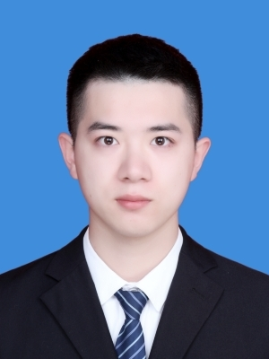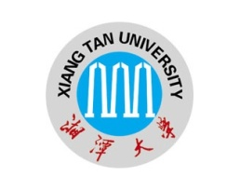

**2019.09-至今**   **湘潭大学（硕士）**  **机械工程**

研究方向：机械机构设计优化、材料加工数值模拟

**2015.09-2019.06** **湘潭大学兴湘学院（学士）** **机械工程**

主修课程：《机械设计》、《机械原理》、《材料力学》、《机械制造工艺学》等

**教育背景**



sign



**项目经历**

* **2021.6-2023.11：湖南省自然科学联合基金项目（2021-2023）（已申请）**

题名：三级活塞推料离心机的数值模拟研究与结构优化

* 前期现状、文献收集，完成项目申请书撰写；
* 对三级活塞推料离心机进行三维建模，采用fluent软件进行仿真；
* 协助湘潭通用离心机厂完成样机制备与调试，进行分离实验；
* **2019.03-2020.02：中国航发南方工业有限公司**
* 题名：轴类件高精度花键插削与磨削研究
* 优化花键插削磨削的材料去除机理及高温合金花键插削磨削工艺参数；
* 对插削、磨削进行加工仿真，优化花键加工工艺参数；
* **2019.9-2019.12：参与湖南省教育厅联合项目（2016-2019）**
* 题名： 路面铣刨机铣刨鼓的关键技术研究
* 建立铣刨刀具三维切削模型，进行切削有限元分析；
* 对切削附加振动进行仿真，优化振幅和振频组合；

**实习经历**

* **2018.07-2018.08 湖北十堰东风二汽企业实习**
* 参观企业生产车间，了解各类零件加工过程，熟悉企业工厂生产流程；
* 了解各类零件加工工艺及流程，参观各装配零件组装车间；
* **2019.03-2019.12 担任湘潭大学本科教学课程助教**
* 负责课程作业辅导，课程作业批改、答疑与实验指导；
* 参与毕业和课程设计的指导；
* **2020.03-2020.12 担任湘潭大学工程训练中心金工实习助教**
* 负责指导CAD/CAM软件的操作，对零件建模，生成刀路；
* 负责指导数控铣及加工中心程序编制,生成NC程序；
* 指导数控铣床的操作；

**科研成果**

论文：基于离散元法铣刨机刀具排布方式及切削偏角研究（在稿）

基于ADAMS-EDEM耦合的铣刨刀具切削偏角仿真研究CSCD（已投稿）

发明专利：一种基于离散元法的铣刨机铣刨效率及磨损的确定方法（已投）



荣誉奖励

专 业：机械工程

最高学历：硕士研究生

出生年月：1997.07.26

籍 贯： 湖南株洲

政治面貌：中共预备党员

联系方式：173-7324-9840

邮箱：liuyi17373249840@163.com

求职意向：机械类岗位

**刘毅**



* 全国英语六级证书
* 二级WPS office证书
* 研究生奖学金，学业奖学金
* 院级三好学生、优秀学生干部
* 先进服务工作者
* 全国CAD技能考试一级证书



专 业 技 能

**Solidworks**

**EDEM**

**Auto CAD**

**Adams**

**Ansys**

**Matlab**

**Office**



**自我评价**

较强的上进心，能吃苦耐劳，能较快适应新环境，做事细心谨慎，责任心强

较强的管理组织能力和团队合作精神，个性乐观执着，敢于面对困难与挑战。





**兴趣爱好**